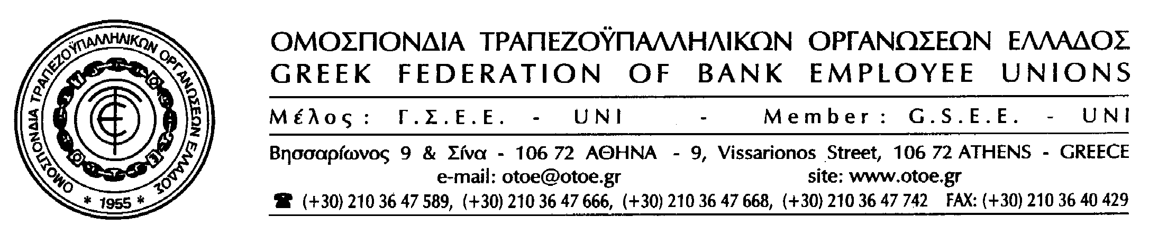

Αθήνα, 18 Σεπτεμβρίου 2014

ΑΝΑΚΕΦΑΛΑΙΟΠΟΙΗΣΗ ΤΩΡΑ
ΤΗΣ ATTICA BANK ΚΑΙ ΤΗΣ ΠΑΝΕΛΛΗΝΙΑΣ ΤΡΑΠΕΖΑΣ
ΧΩΡΙΣ ΠΕΡΙΟΡΙΣΜΟΥΣ ΚΑΙ ΚΑΘΥΣΤΕΡΗΣΕΙΣ

Ανακεφαλαιοποίηση της Attica Bank και της Πανελλήνιας Τράπεζας προκειμένου να συμβάλλουν σε μια θετική πορεία του τραπεζικού συστήματος για την ανάπτυξη της ελληνικής οικονομίας, ζήτησε σήμερα με απόφασή της η ΟΤΟΕ στη σημερινή συνεδρίαση της Εκτελεστικής Γραμματείας.
Αυτή η θέση – αίτημα της ΟΤΟΕ απευθύνεται στην Κυβέρνηση, στην Τράπεζα της Ελλάδος και στους αρμόδιους φορείς που εμπλέκονται στην υπόθεση αυτή, δεδομένου, ότι, οι αναταράξεις στις Τράπεζες αυτή τη κρίσιμη περίοδο για την ελληνική οικονομία, είναι πολύ επικίνδυνες.
Για το λόγο αυτό η ΟΤΟΕ θεωρεί ότι, πρέπει να μείνουν στο περιθώριο της πολιτικής αντιπαράθεσης όλες οι κομματικές σκοπιμότητες που αφορούν στις Τράπεζες.
Να επιδειχθεί από όλους υπευθυνότητα και ουσιαστική θετική συμβολή, γιατί τα θέματα αυτά υπερβαίνουν ακόμα και τα κεντρικά συνδικαλιστικά ζητήματα της προστασίας της απασχόλησης και των εργασιακών δικαιωμάτων και αφορούν συνολικότερα την ελληνική κοινωνία και την πορεία της οικονομίας.

Για την ATTICA BANK

- Πρόκειται για μια Τράπεζα με δείκτες κεφαλαιακής επάρκειας υπερδιπλάσιους των απαιτούμενων από την Βασιλεία ΙΙ - ΙΙΙ (16% έναντι 8%) και μετά την ανακεφαλαιοποίησή της (με 400 εκ. €) θα φθάσει στα επίπεδα του 24%, ενώ έχει για 3 τρίμηνα συνεχώς οργανική κερδοφορία
- ΤΣΜΕΔΕ, ΕΤΑΑ και ΤΕΕ, δήλωσαν δημόσια, ότι ο βασικός μέτοχος ΤΣΜΕΔΕ θα συμμετάσχει στην ανακεφαλαιοποίηση, διατηρώντας το 51% του Μ.Κ., γεγονός που είναι ιδιαίτερα σημαντικό γιατί πρόκειται για τη διατήρηση του ποσοστού ενός ασφαλιστικού φορέα εργαζομένων

Με βάση αυτά τα δεδομένα η ΟΤΟΕ απαιτεί να ολοκληρωθεί η ανακεφαλαιοποίηση της Τράπεζας χωρίς τεχνητούς περιορισμούς και προσχήματα με κεφάλαια που προέρχονται είτε από τον βασικό μέτοχο είτε δυνητικά από άλλους επενδυτές με διαφάνεια και με ξεκάθαρους όρους συμμετοχής στο ΑΜΚ, προκειμένου να συνεχισθεί η αυτόνομη πορεία της Τράπεζας.

Για την ΠΑΝΕΛΛΗΝΙΑ ΤΡΑΠΕΖΑ

Η Πανελλήνια Τράπεζα έχοντας ως μετόχους τις Συνεταιριστικές Τράπεζες, το πρόβλημα που αντιμετωπίζει είναι διαφορετικό αλλά και ειδικότερο και δεδομένης της υπαρκτής αδυναμίας συμμετοχής στην ΑΜΚ των μετόχων της, απαιτείται η άμεση εξεύρεση κεφαλαίου είτε μέσω του ΤΧΣ (όπως έχει επανειλημμένα τονίσει η ΟΤΟΕ στις αρμόδιες αρχές), είτε μέσω άλλων επενδυτικών κεφαλαίων που πρέπει να αναζητηθούν στα πλαίσια μιας ολοκληρωμένης προσπάθειας αντιμετώπισης των προβλημάτων που αφορούν και στην Πανελλήνια αλλά και στις Συνεταιριστικές Τράπεζες.
Για την υπόθεση της ανακεφαλαιοποίησης των δύο αυτών Τραπεζών, η Εκτελεστική Γραμματεία της ΟΤΟΕ αποφάσισε να ζητήσει συναντήσεις με την Κυβέρνηση (Πρωθυπουργό, Αντιπρόεδρο, Υπουργό Οικονομικών), με τον Διοικητή της Τράπεζας Ελλάδος, με τους αρχηγούς των κομμάτων, με τον Πρόεδρο του ΤΕΕ και άλλους αρμόδιους φορείς, προκειμένου να τους θέσει τα προβλήματα αυτά, να αναπτύξει τις θέσεις της που αφορούν στην διατήρηση της ομαλότητας στο τραπεζικό σύστημα, στη διασφάλιση της απασχόλησης και των εργασιακών δικαιωμάτων και στην συμβολή των Τραπεζών στην ανάπτυξη της ελληνικής οικονομίας.
Αυτές οι πρωτοβουλίες των συναντήσεων και των παρεμβάσεων της ΟΤΟΕ θα εκδηλωθούν άμεσα.



ΤΟ ΓΡΑΦΕΙΟ ΤΥΠΟΥ ΤΗΣ ΟΤΟΕ

